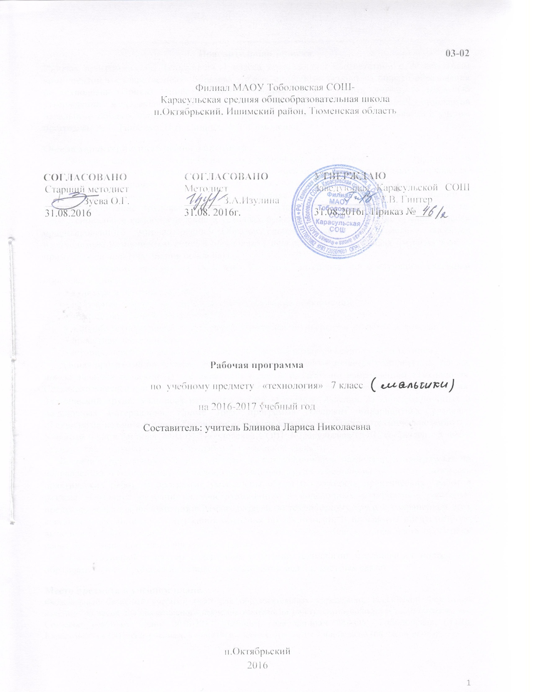

**Пояснительная записка.**

Рабочая программа по Технологии 7 класса составлена в соответствии с федеральным компонентом государственных образовательных стандартов основного общего образования по технологии (Приказ Министерства образования РФ от 5 марта 2004 г. N 1089 **"**Об утверждении федерального компонента государственных образовательных стандартов начального общего,основного общего и среднего (полного) общего образования) с учетом программы А.Т. Тищенко, Н.В. Синица, В.Д. Симоненко.

**Общая характеристика учебного предмета**

Рабочая программа составлена для мальчиков с учетом опыта трудовой и технологической деятельности, полученного учащимися при обучении в предыдущих классах. Основным предназначением образовательной области «Технология» является формирование трудовой и технологической культуры школьника, системы технологических знаний и умений, воспитание трудовых, гражданских и патриотических качеств его личности, их профессиональное самоопределение в условиях рынка труда, формирование гуманистически ориентированного мировоззрения. Образовательная область «Технология» является необходимым компонентом общего образования школьников, предоставляя им возможность применить на практике знания основ наук.

В содержание программы включено изучение материала по следующим сквозным образовательным линиям:

• культура и эстетика труда;

• получение, обработка, хранение и использование информации;

•знакомство с миром профессий,

• влияние технологических процессов на окружающую среду и здоровье человека;

• проектная деятельность;

•история, перспективы и социальные последствия развития технологии и техники.

Данная программа по технологии для мальчиков 7 классов является комплексной, так как школа является сельской. В нее включены базовые разделы по направлению «Технология. Сельскохозяйственный труд», а также базовые разделы по направлению «Технология. Технический труд»: учащиеся изучают раздел «Создание изделий из конструкционных и поделочных материалов». Кроме того, программа содержит инвариантные разделы: «Технологии ведения дома», «Творческие, проектные работы», «Электротехнические работы». Учебный план в филиале МАОУ Тоболовская СОШ- Карасульская СОШ составлен с учетом сезонности сельскохозяйственных работ в Тюменской области.

В связи с перераспределением времени между указанными разделами в программах по направлению «Технология. Сельскохозяйственный труд» уменьшены объем и сложность практических работ. В программе уменьшены объем и сложность практических работ в разделе «Создание изделий из конструкционных и поделочных материалов», которые предусмотрены для выполнения в рамках раздела по техническому труду с сохранением всех составляющих минимума содержания обучения по технологии. В программе предусмотрено выполнение школьниками творческих или проектных работ. Значительная часть проектных работ будет выполняться во внеурочное время.

Интегративный характер содержания обучения технологии предполагает построение образовательного процесса на основе использования межпредметных связей.

**Место предмета в учебном плане.**

Федеральный базисный учебный план для образовательных учреждений Российской Федерации отводит 245 часов для обязательного изучения технологии на ступени основного общего образования. Согласно учебному плану 2016-2017 учебного года филиал МАОУ Тоболовская СОШ-Карасульская СОШ на изучение технологии в 7 классе отводится 2 ч в неделю (68 часов за год).

**Изучение технологии на базовом уровне основного общего образования направлено на достижение следующих целей:**

* **освоение** технологических знаний, технологической культуры с опорой на сведения, полученные при изучении других образовательных областей и предметов и на основе включения учащихся в разнообразные виды технологической деятельности по созданию личностно или общественно значимых продуктов труда;
* **освоение** начальных знаний по прикладной экономике и предпринимательству, необходимых для практической деятельности в условиях рыночной экономики, рационального поведения на рынке труда, товаров и услуг;
* **овладение** общетрудовыми умениями и умениями создавать личностно или общественно значимые продукты труда, вести домашнее хозяйство;
* **развитие** творческих, коммуникативных и организаторских способностей в процессе различных видов технологической деятельности;
* **развитие** способностей самостоятельно и осознанно определять свои жизненные и профессиональные планы, исходя из оценки личных интересов и склонностей, текущих и перспективных потребностей рынка труда;
* **воспитание** трудолюбия и культуры созидательного труда, ответственности за результаты своего труда;
* **приобретение опыта** применения и технологических знаний и умений в самостоятельной практической деятельности.

**Задачи курса:**

* формирование политехнических знаний и культуры;
* привитие элементарных знаний и умений по ведению до­машнего хозяйства
* использование в качестве объектов труда потребительских изделий и оформление их с учетом требований дизайна и деко­ративно-прикладного искусства.
* Развитие эстетического чувства и художественной инициативы ребенка

**Учебно-методический комплект утвержден приказом заведующей филиалом МАОУ Тоболовская СОШ-Карасульская СОШ от 31.05.2016 года №22/2**

1. А.Т. Тищенко, Н.В. Синица, В.Д. Симоненко. Примерная программа «Технология. Технический труд», «Технология. Сельскохозяйственный труд», М., «Вентана-Граф», 2005г.
2. П.С. Самородский, А.Т. Тищенко, В.Д. Симоненко. Технология: учебник для учащихся 6 класса общеобразовательных учреждений (вариант для мальчиков), М., Вентана-Граф.
3. В.Д. Симоненко. Технология. Учебник для учащихся 6 класса сельских общеобразовательных учреждений, М., Вентана Граф, 2008

**Тематическое планирование.**

|  |  |  |  |
| --- | --- | --- | --- |
| **№** | **Наименование разделов (тем)** | **Кол-во**  **часов** | **В том числе**  **К.р.** |
| **1** | **Вводный урок** | **1** |  |
| **2** | **Растениеводство** (осенний период) | **5** |  |
| **3** | **Животноводство** (осенний период) | **2** |  |
| **4** | **Растениеводство** (весенний период) | **6** |  |
| **5** | **Животноводство** (весенний период) | **2** |  |
| **6** | **Технология ведения дома** | **6** |  |
| **7** | **Создание изделий из конструкционных и поделочных материалов**   * Технология обработки древесины * Технология обработки металлов * Декоративно-прикладное творчество. | **34**  12  12  10 | 1  1 |
| **8** | **Электротехнические работы** | **4** |  |
| **9** | **Творческие, проектные работы** | **8** | 1 |
|  | **Итого:** | **68** | **3** |

**Содержание курса:**

**Вводный урок (1 час.)**

*Основные теоретические сведения*. Содержание курса «Технологии» на весь учебный год. Правила безопасного труда при сельскохозяйственных работах.

**Растениеводство** (осенний период) **(5 час.)**

*Основные теоретические сведения*. Значение плодоводства. Группы плодовых и ягодных растений. Краткая характеристика важнейших плодовых и ягодных растений Уборка и учет урожая овощей, закладка урожая на хранение. Строение плодового дерева на примере яблони. Способы размножения и их особенности. Этапы закладки плодового сада. Копка ям под посадку саженцев. Необходимость выполнения обрезки плодовых и ягодных растений. Выполнение обрезки. Основные способы хранения плодов и ягод. Правила хранения.

**Животноводство** (осенний период) **(2 час.)**

*Основные теоретические сведения* Характеристика ведущих пород сельскохозяйственных животных. Биологические и хозяйственные особенности кроликов. Размножения кроликов и ухода за молодняком. Понятие о рационе и нормах кормления. Правила составления рационов (по образцам). Наиболее распространенные заболевания кроликов, их признаки. Профессии, связанные с выращиванием кроликов.

**Растениеводство** (весенний период) **(6 час.)**

*Основные теоретические сведения* Планирование весенних работ на учебно-опытном участке подготовка посевного материала. Выращивание растений в защищенном грунте, выбор вида защищенного грунта, покрывных материалов. Выращивание растений рассадным способом. Технология подготовки рассадных ящиков. Подготовка рассадных ящиков к посеву семян. Значение пикировки рассады . последовательность выполнения пикировки. Пикировка рассады

**Животноводство (**весенний период) **(2 час.)**

*Основные теоретические сведения*. Биологические особенности и хозяйственная ценность свиней, основные породы. Понятие о технологии получения продукции свиноводства и ее основных элементах (содержание, кормление, разведение, ветеринарная защита, получение продукции).

**Технологии ведения дома (6 час.)**

*Основные теоретические сведения* Назначение и виды обоев. Виды клея для наклейки обоев. Инструменты для обойных работ. Технология оклеивания обоями. Общие сведения о малярных и лакокрасочных материалах. Инструменты и приспособления для выполнения малярных работ. Технология проведения малярных работ. Правила безопасности труда. Виды плиток для отделки помещений. Способы крепления плиток. Инструменты и приспособления для плиточных работ. Правила безопасности труда

**Создание изделий из конструкционных и поделочных материалов (34 час.)**

Технология обработки древесины (12 час.)

*Основные теоретические сведения* Основные физико-механические свойства древесины. Определение плотности и влажности древесины. Зависимость области применения древесины от её свойств. Правила сушки и хранения древесины. Государственные стандарты на типовые детали и документацию (ЕСКД и ЕСТД). Конструкторская документация. Технологическая документация. Сведения о технологическом процессе. Основные технологические документы. Технологическая карта. Инструменты и приспособления для обработки древесины. Требования к заточке деревообрабатывающих инструментов. Правила заточки. Правила безопасной работы. Устройство инструментов для строгания древесины. Правила настройки рубанков и шерхебелей. Правила безопасной работы. Шиповые соединения, их элементы и конструктивные особенности. Графическое изображение соединений деталей на чертежах. Виды соединения деталей из дерева. Сборка деталей шкантами, шурупами и нагелями. Склеивание деревянных деталей. Устройство токарного станка и приёмы работы на нём. Технология изготовления конических и фасонных деталей из древесины. Контроль размеров и формы детали. Правила безопасной работы. Художественное точение как вид художественной обработки древесины. Технология изготовления декоративно-прикладного назначения точением. Правила безопасной работы. Мозаика как вид художественной отделки изделий из древесины. Способы выполнения мозаики на изделиях из дерева. Виды узоров. Инструменты для выполнения мозаики. Правила безопасной работы

Технология обработки металлов (12 час.)

*Основные теоретические сведения* Металлы и сплавы. Виды сталей и их свойства. Маркировки сталей. Термическая обработка сталей. Основные операции термообработки. Графическое изображение деталей цилиндрической формы. Конструктивные элементы деталей и их графическое изображение: отверстия, уступы, канавки, фаски. Сечения и разрезы. Токарно-винторезный станок ТВ-6: устройство, назначение. Профессия – токарь. Организация рабочего места токаря. Виды и назначение токарных резцов. Основные элементы токарного резца. Основные операции токарной обработки и особенности их выполнения. Контроль качества. Правила безопасности при работе на станке. Устройство и назначение настольного горизонтально-фрезерного станка НГФ-110Ш. Виды фрез. Приёмы работы на станке. Правила безопасности труда. Ручные инструменты и приспособления для нарезания резьбы на стержнях и в отверстиях; их устройство и назначение. Метрическая резьба. Изображение резьбы на чертежах. Нарезание резьбы на токарно-винторезном станке. Основные технологические операции изготовления резьбы на стержнях и в отверстиях. Правила безопасности труда. Фольга и её свойства. Инструменты и приспособления для обработки фольги. Ручное тиснение. Последовательность операций. Правила безопасной работы. Виды проволоки и область их применения. Инструменты и приспособления для обработки проволоки. Художественная обработка металла. Приёмы изготовления скульптуры из металлической проволоки. Правила безопасности труда. Накладная филигрань как вид контурного декорирования. Способы крепления металлического контура к основе. Инструменты для выполнения накладной филиграни. Правила безопасности труда. Басма – один из видов художественной обработки металла. Инструменты и приспособления для выполнения тиснения. Способы изготовления матриц. Технология изготовления басмы. История развития художественной обработки листового металла. Техника профильного металла. Инструменты для выполнения работ в технике профильного металла. Последовательность выполнения техники профильного металла. Правила безопасности труда. Чеканка как вид художественной обработки листового металла. Инструменты и приспособления для чеканки. Технология чеканки. Правила безопасности труда.

Декоративно-прикладное творчество (10 час.)

*Основные теоретические сведения* Виды прикладного творчества. Краткие сведения из истории рукоделия. Изделия в современной моде и интерьере дома; Инструменты и материалы для изготовления изделий из солёного теста. Правила техники безопасности. История поделок из соленого теста. Приготовление соленого теста. Выполнение различных цветов. Выполнение фруктов из солёного теста. Выполнение медальона. Выполнение подковы и кольца. Выполнение венков и решёток. Выполнение панно.

**Электротехнические работы (4 час)**.

*Основные теоретические сведения* Значение автоматов и автоматики в повседневной жизни человека и на производстве. Элементы автоматических устройств и их характеристики. Виды автоматических устройств. Схемы автоматических устройств. Принципы работы автоматических устройств.

**Творческие, проектные работы** **(8 час).**

*Основные теоретические сведения* Понятие «проектирование». Правила работы при проектировании изделий; структуру проекта и краткую характеристику каждой составляющей. Значение компьютера при выполнении проекта. Порядку выполнения проектов. Требования, предъявляемые к проектам. Выбор темы проекта, обоснование выбор, Создание банка идей, разработка эскиза. Организации рабочего места. Выбор оборудования, инструментов, приспособлений и материалов. Поиск и анализ информации. Конструирование базовой модели. Моделирование. Выполнение технологически карт. Изготовление изделия. Критерии оценки работы и выполнение рекламного проспекта. Защита проектов.

**В результате изучения технологии на базовом уровне ученик 7 класса должен:**

**Знать/понимать**

* полный технологический цикл получения 2-3-х видов наиболее распространенной растениеводческой продукции своего региона;
* смысл технологических понятий: конструкционные материалы, поделочные материалы, изделие, деталь, резание,
* назначение и свойства основных видов конструкционных и поделочных материалов;
* назначение и устройство применяемых ручных инструментов, станков и оборудования; технологии изготовления деталей из различных материалов;
* методы защиты материалов от воздействия окружающей среды; виды декоративной отделки изделий (деталей) из различных материалов;
* традиционные виды ремесел, народных промыслов;
* профессии и специальности, связанные с обработкой конструкционных и поделочных материалов, созданием изделий из них;

**Уметь**

* разрабатывать и представлять в виде рисунка, эскиза план размещения культур на приусадебном или пришкольном участке; проводить фенологические наблюдения и осуществлять их анализ;
* рационально организовывать рабочее место;
* находить необходимую информацию в справочной литературе и технологической документации;
* составлять последовательность выполнения технологических операций для изготовления изделия;
* выбирать материалы, инструменты и оборудование для выполнения работ;
* выполнять разметку деталей на основе технологической документации;
* изготовлять детали и изделия из различных материалов с использованием ручных инструментов;
* соблюдать требования безопасности труда и правила пользования ручными инструментами, станками и оборудованием;
* осуществлять визуальный и инструментальный контроль качества изготавливаемого изделия (детали);
* находить и устранять допущенные дефекты;
* выполнять отделку изделий из различных материалов;
* осуществлять один из распространенных в регионе видов декоративно-прикладной обработки материалов;
* проводить разработку учебного проекта изделия с использованием конструкционных, поделочных материалов;

**Использовать приобретенные знания и умения в практической деятельности и повседневной жизни для:**

* расчета необходимого количества семян и доз удобрений с помощью учебной и справочной литературы
* получения технико-технологических сведений из различных источников информации;
* изготовления или ремонта изделий из конструкционных и поделочных материалов;
* обработки конструкционных и поделочных материалов ручными инструментами, станками и оборудованием;
* использования мерительных, контрольных и разметочных инструментов;
* обеспечения безопасности труда;
* заготовки, хранения, подготовки кормов к скармливанию; первичной переработки продукции животноводства.

**Список дополнительной литературы:**

1. Научно-методический журнал «Школа и производство»
2. Обучение технологии в средней школе: 5-11 кл. /Методическое пособие. – М.: ВЛАДОС, 2003.-208с.
3. Оценка качества подготовки выпускников основной школы по технологии/Сост. В.М.Казакевич, А.В.Марченко, - 2-е изд. – М.:Дрофа, 2001. – 256с.
4. Павлова М.Б., Питт Дж., Гуревич М.И., Сасова И.А. Метод проектов в технологическом образовании школьников. Пособие для учителя /Под ред. Сасовой И.А. – М.: Вентана-Графф, 2003.-296с
5. Правдюк В.Н. Практикум по методике преподавания основ сельского хозяйства в школе./Учебно-методическое пособие для студентов педвузов. – М.: Вентана-Графф, 2005. – 96с.
6. Сборник нормативно-методических материалов по технологии./ Автор-составитель: Марченко А.В., Сасова И.А., - М.: Вентана-Графф, 2002. – 224с.
7. Технология. 5-11 класс: предметные недели в школе/Авт.-сост. Володина Е.Д., Суслина В.Ю. – Волгоград: Учитель, 2008. – 156с.
8. Е.А.Киселёва Технология. 5-11 классы (вариант для мальчиков): Развернутое тематическое планирование по программе В.Д.Симоненко, Волгоград: Учитель, 2009. – 111с.
9. Технология. Учебник для учащихся 7 класса общеобразовательных учреждений. – 2-е изд., перераб./Под ред.В.Д.Симоненко. – М.: Вентана-Графф,2009.-208с
10. О.В.Павлова. Технология. 7 класс (мальчики): поурочные планы по учебнику под редакцией В.Д.Симоненко, Волгоград: Учитель, 2008-281с.